Почему полезен метод сказкотерапии?
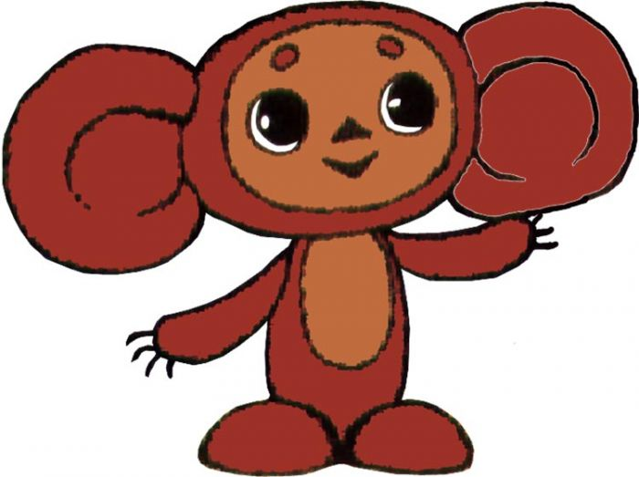

Данный метод полезен абсолютно всем деткам без исключения. Каждому возрасту ребенка подбираются определенные сказки, которые могут помочь решить психологические проблемы. Однако не стоит считать, что сказка способна спасти от всех бед. Приготовьтесь, что действие будет видно не сразу, хотя эффект обязательно будет. Сказка — это не лекарство, которое вылечивает за один прием.

